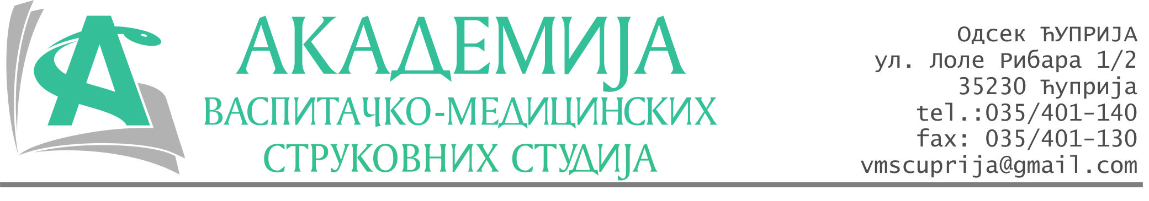
РЕПУБЛИКА СРБИЈА
Академија васпитачко-медицинских струковних студија
Крушевац
Број:01-628/2024-63
Датум: 14.11.2024. год.

На основу члана 27. Закона о јавним набавкама („Службени гласник РС“, број 91/2019), члана 76. Правилника о ближем уређивању поступка јавних набавки, набавки на које се закон не примењује и набавки друштвених и других посебних услуга и Одлуке о спровођењу поступка набавке дел.бр.01-627/2024-63 од 14.11.2024. године, Академија васпитачко-медицинских струковних студија (даље: Наручилац) упућује:

Позив за подношење понуда за набавку на коју се Закон не примењује
бр.63-2.1.22/24: Нематеријална имовина

Подаци о наручиоцу:
Академија васпитачко-медицинских струковних студија.
Адреса: Балканска 18, 37000 Крушевац.
ПИБ: 111540278.
МБ: 17922076.
Шифра делатности: 8542 -високо образовање.
Особа за контакт: Никола Миљковић, руководилац послова набавки.
е-mail: nikola.miljkovic.vms@gmail.com
Предмет набавке: Израда стручног налаза превентивног испитивања услова радне околине (микроклома и осветљеност).
Рок за подношење понуда | 29.11.2024. године до 12:00 часова
Начин достављања понуда | На e-mail: nikola.miljkovic.vms@gmail.com
Обавезни елементи понуде | Према обрасцу понуде
Критеријум за избор најповољније понуде | Најниже понуђена цена

Наручилац ће одлуку о избору најповољније понуде донети у року од 3 дана од истека рока за подношење понуда.
Наручилац задржава право да:
- изабере једног од понуђача у зависности од повољности понуде,
- одустане од вршења избора ако установи да ниједна понуда не одговара захтевима Наручиоца.

Услов за закључење уговора: Поседовање одговорајуће законом прописане важеће лиценце за обављање послова који су предмет набавке

Руководилац послова јавних набавки
Никола Миљковић, дипл.правник

________________________

ОБРАЗАЦ ПОНУДЕ ЗА НАБАВКУ
бр.63-2.1.22/24: Нематеријална имовина
Назив понуђача
Адреса
Матични број
ПИБ
Број рачуна
Одговорно лице

СПЕЦИФИКАЦИЈА
Р.бр. | Опис | Јед.мере | Цена  без ПДВ-а | Цена  са ПДВ-ом
1. | Испитивање услова радне околине – микроклиме у Одсеку васпитачких студија Алексинац | Мерно место
2. | Испитивање услова радне околине –осветљености у Одсеку васпитачких студија Алексинац | Мерно место

Рок важења понуде: 30 дана од отварања понуда.
Рок и начин плаћања: 3 дана по извршењу.
Рок израде: 30 дана од потписивања уговора.

У__________________ Потпис овлашћеног лица
М.П.
Дана ______________2024.год.

ОБРАЗАЦ ПОНУДЕ ЗА НАБАВКУ
бр.46-2.1.23/23: Нематеријална имовина

Партија II: Одсек васпитачких студија Алексинац

Адреса: Пиварска бб, Алексинац
Назив понуђача
Адреса
Матични број
ПИБ
Број рачуна
Одговорно лице

СПЕЦИФИКАЦИЈА
Р.бр. | Опис | Јед.мере | Количина | Цена  без ПДВ-а | Цена  са ПДВ-ом
1. | Израда аката:  Акт о процени ризика у заштити лица, имовине и пословања,  План техничке заштите,  Пројекат техничке заштите. | Паушал | 1

Рок важења понуде: 30 дана од отварања понуда.
Рок и начин плаћања: 3 дана по извршењу.
Рок израде: 30 дана од потписивања уговора.

У__________________ Потпис овлашћеног лица
М.П.
Дана ______________2023.год.

